Алгебра 9 в класс ( с 27 апреля по 30 мая)
Занятие 10-11
- Повторите решение квадратичных неравенств с одной переменной( задание 5 в экзаменационной работе)
https://resh.edu.ru/subject/lesson/3118/main/
- Решите
ТРЕНИРОВОЧНЫЙ ВАРИАНТ ГВЭ по математике №19
1. Найдите значение выражения:
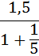
2. Найдите корень уравнения:
3. Найдите значение выражения
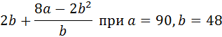
4. На рисунках изображены графики функций вида . Установите соответствие между графиками функций и знаками коэффициентов k и b.
Функции

1)
2)
3)

Графики 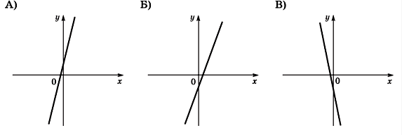
Ответ укажите в виде последовательности цифр без пробелов и запятых в указанном порядке.
А | Б | В
5. На каком рисунке изображено множество решений системы неравенств?
В ответе укажите номер правильного варианта.
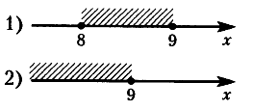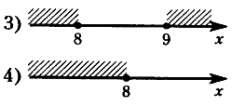
6. Высота равнобедренной трапеции, проведенная из вершины С, делит основание AD на отрезки длиной 17 и 19. Найдите длину основания ВС.
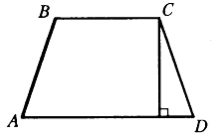
7. Периметр квадрата равен 132. Найдите площадь квадрата.
8. Какие из следующих утверждений верны?
7) Если катет и гипотенуза прямоугольного треугольника равны соответственно 6 и 10, то второй катет этого треугольника равен 8.
8) Любые два равнобедренных треугольника подобны.
9) Любые два прямоугольных треугольника подобны.
10) Треугольник ABC, у которого AB = 3, BC = 4, AC = 5, является тупоугольным.
9. Подоходный налог составляет 13% от заработной платы. После удержания налога на доходы Павел Витальевич получил 6090 рублей. Сколько рублей составляет его заработная плата?
10. У бабушки 20 чашек: 12 с красными цветами, остальные с синими. Бабушка наливает чай в случайно выбранную чашку. Найдите вероятность того, что это будет чашка с синими цветами.

Занятие 12
- Повторите решение квадратичных неравенств с одной переменной( задание 5 в экзаменационной работе)
https://resh.edu.ru/subject/lesson/3118/main/
2. Решите ( решение оформите на бланках)
ТРЕНИРОВОЧНЫЙ ВАРИАНТ ГВЭ по математике №20
1. Найдите значение выражения:
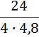
2. Найдите корень уравнения:
3. Найдите значение выражения
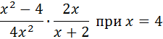
4. На рисунках изображены графики функций вида . Установите соответствие между графиками функций и знаками коэффициентов k и b.
Функции

1)

2)
3) 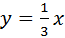

Графики 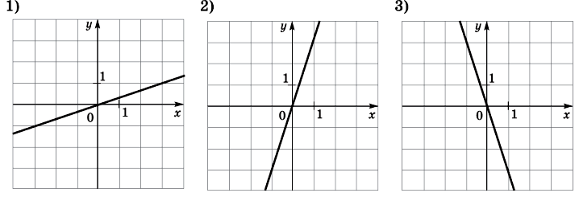
Ответ укажите в виде последовательности цифр без пробелов и запятых в указанном порядке.
А | Б | В
5. Решите неравенство
1)
2)
3)
4)
6. Найдите площадь квадрата, описанного около окружности радиуса 9.
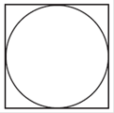
7. Диагональ АС параллелограмма ABCD образует с его сторонами углы, равные 45° и 25°. Найдите больший угол параллелограмма. Ответ дайте в градусах.
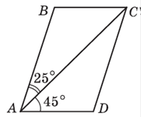
8. Какие из следующих утверждений верны?
1) Все прямоугольные треугольники подобны.
2) Через заданную точку плоскости можно провести только одну прямую.
3) Диагонали ромба точкой пересечения делятся пополам.
9. Товар на распродаже уценили на 20%, при этом он стал стоить 880 р. Сколько стоил товар до распродажи?
10. В фирме такси в данный момент свободно 20 машин: 9 черных, 4 желтых и 7 зеленых. По вызову выехала одна из машин, случайно оказавшаяся ближе всего к заказчику. Найдите вероятность того, что к нему приедет желтое такси.

